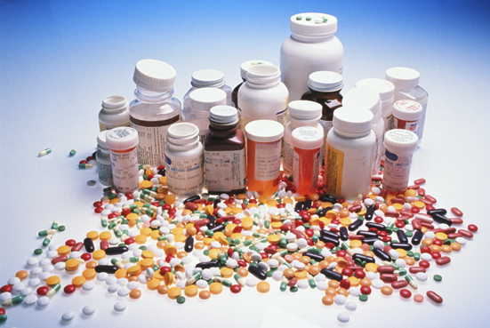
ВИТАМИНЫ ПО РАСПИСАНИЮ

Витамины начинают давать с наступлением холодов - с октября и продолжают до апреля - мая. Пить их нужно ежемесячно, но не более 10 дней подряд - затем делается перерыв. Дают их всего один раз в день - утром, например, во время завтрака. Необходима минимальная возрастная доза, чаще всего это 1 драже.
Теперь о предпочтениях в выборе. Нужно помнить, что ребенку необходимы не только витамины, но и микроэлементы, так что для него предпочтительны комбинированные витаминные препараты. При этом наилучшими иммуностимуляторами для организма являются цинк и селен (его содержит препарат Витрум).
Иногда ребенку требуется дополнительная "поддержка". Например, если он только что переболел или вообще часто болеет, в дополнение к обычному витаминному препарату нужно дать витамин А в капсулах - не больше 7-10 дней в течение двух-трех месяцев. В период болезни в качестве антиоксидантного препарата, устраняющего симптомы интоксикации (головная боль, тошнота, слабость), подойдет Аэвит с витаминами А и Е. Можно дать патентонат кальция, который снизит симптомы недомогания и укрепит сосудистую стенку. В результате инфекция не распространится в органы и ткани, не даст дополнительных очагов, а значит, снизится возможность осложнений. Сочетание всех этих витаминов и микроэлементов в целом стимулирует противомикробную и противовирусную защиту организма.
А вот насчет витамина С, наоборот, хотелось бы предостеречь. Иногда его дают в больших количествах: ребенок без конца поглощает компоты из шиповника, клюквы, смородины или пьет чай только с отварами этих плодов, или его заставляют ежедневно съедать по лимону. Большие дозы и длительный прием витамина С наряду с пользой способны нанести вред - могут возникнуть осложнения со стороны сосудистой и эндокринной систем. Поэтому тот же шиповник можно давать лишь время от времени, добавляя его в компот, например к сухофруктам.
Витамины пьют в холодное время года, ежемесячно, не более 10 дней подряд.

